Pred tabo je predzadnji dan pouka na daljavo kmalu se vidiva
No, pa da bo malo drugače, začniva četrtek z MATEMATIKO drugače vedno začneva s slovenščino…
Pripravi si DZ Lili in Bine 3.del in ga odpri na strani 10. Ne pozabi na ošiljen svinčnik in ravnilo. Reši strani 10 in 11.
Odlično in hitro ti je šlo, kajne?
Sedaj pa SLOVENŠČINA.
Tudi danes nadaljujemo z glasnim branjem. Tokrat ti ponujam umetnostno besedilo. Kaj je že to?
Pomisli! To je besedilo, ki ga napiše umetnik, v našem primeru pisatelj, pravljičar. Bral/a boš odlomek pravljice. Juhu!
Torej, odpri berilo na strani 90 in dvakrat glasno preberi odlomek Grimmove pravljice Mizica, pogrni se.

Sedaj, ko si končal/a z branjem odlomka, ti priporočam, da poslušaš posnetek pravljice Mizica, pogrni se v celoti. Udobno se namesti in poslušaj, jutri pa te čaka delo z besedilom.

https://www.youtube.com/watch?v=XJLKWAhfqNs

Tako in sedaj še LIKOVNA UMETNOST in ocenjevanje
Slikanje z naravnimi materiali (ocenjevanje znanja)
Danes boš slikal-a z naravnimi materiali. Motiv si boš izbral-a sam-a. Torej, slikaš, kar želiš. Ravno tako si lahko sam-a izbereš, ali boš slikal-a v stanovanju ali na prostem. Tvoj izdelek bo ocenjen. Ker bo to zadnja ocena pri likovni umetnosti v tem šolskem letu, se še posebej potrudi.
- Najprej si pripravi najrazličnejši material, s katerim boš slikal-a. Pomembno je, da je to material, ki ga najdemo v naravi in ni izdelan v tovarni. Npr: paličice, vejice, različne travne bilke, pesek, kamenčki, cvetovi, listi, različna semena, školjke,…
- Izberi si podlago, na kateri boš slikal-a. Če boš ustvarjal-a na prostem, naj bo to zemlja, pesek, travnata površina, kamnita miza,... Če bo tvoje ustvarjanje potekalo v stanovanju je to lahko miza, tla, postelja, omarica,… Odvisno od tega, kakšno ozadje potrebuješ za svoj motiv.
- Podlago najprej pospravi in si pripravi dovolj velik prostor, ki naj ne bo zaseden z različnimi predmeti.
- Material za slikanje začni polagati na pripravljen prostor. Ustvari sliko po spominu ali po lastni domišljiji. Uporabi čim več različnih materialov. Več, kot jih boš, zanimivejša bo tvoja slika. Materialov ti ni potrebno prilepiti na podlago, ampak jih samo polagaj.
- Potrudi se in upodobi motiv, ki naj bo čim bolj zapolnjen s podrobnostmi. Ne pozabi zapolniti tudi ozadja. Material svobodno razporejaj po površini tako, da boš ustvaril-a zanimivo postavitev (kompozicijo).
- Za lažjo predstavo prilagam nekaj primerov s spleta. Ti pa se vsekakor potrudi in izdelaj sliko z motivom po lastni domišljiji. Bodi izviren-na.
- Nastalo sliko fotografiraj in mi fotografijo pošlji v oceno.
Predstavitev kriterijev vrednotenja
    - Na podlagi je viden motiv z jasnimi oblikami in z različnimi reliefnimi površinami (različnimi materiali).
    - Na končni sliki se bodo videle različne linije in točke ter oblike obogatene z različnimi teksturami.
    - Na slikarski podlagi prepoznamo čim več različnih barvnih ploskev in linij, ki so nastale s polaganjem naravnih materialov.
    - Motiv na končni sliki bo izpolnjen z vzorci raznovrstnih oblik.
    - Motiv bo upodobljen podrobno in natančno.
    - Izdelek bo izražal dodelanost upodobitve likovnega motiva (podrobnosti).

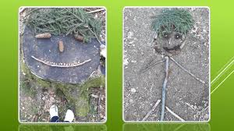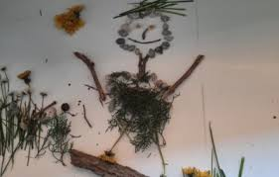
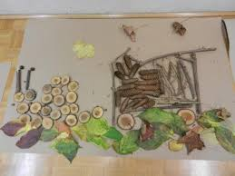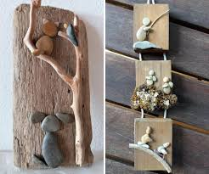
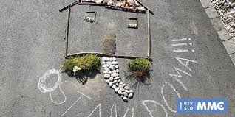
Želim ti veliko zabave pri ustvarjanju.

